ГУАП

КАФЕДРА № 42

ОТЧЕТ   
ЗАЩИЩЕН С ОЦЕНКОЙ

ПРЕПОДАВАТЕЛЬ

|  |  |  |  |  |  |
| --- | --- | --- | --- | --- | --- |
| ассистент |  |  | |  | Ю. В. Ветрова |
| должность, уч. степень, звание |  | | подпись, дата |  | инициалы, фамилия |

|  |
| --- |
| ОТЧЕТ О ЛАБОРАТОРНОЙ РАБОТЕ |
| ДИЗАЙН РЕАЛИСТИЧНОГО ВЕКТОРНОГО ДЫМА |
| по курсу: |
| ОСНОВЫ ТЕОРИИ ДИЗАЙНА |
|  |

РАБОТУ ВЫПОЛНИЛ

|  |  |  |  |  |  |
| --- | --- | --- | --- | --- | --- |
| СТУДЕНТ гр. № | 4326 |  |  |  | Г. С. Томчук |
|  |  |  | подпись, дата |  | инициалы, фамилия |

Санкт-Петербург 2025

1. Цель работы

Цель работы: используя сетчатый градиент, деформацию и режимы наложения создать векторный дым.

1. Ход выполнения работы

На рисунках 1–7 представлены скриншоты ключевых этапов выполнения работы.

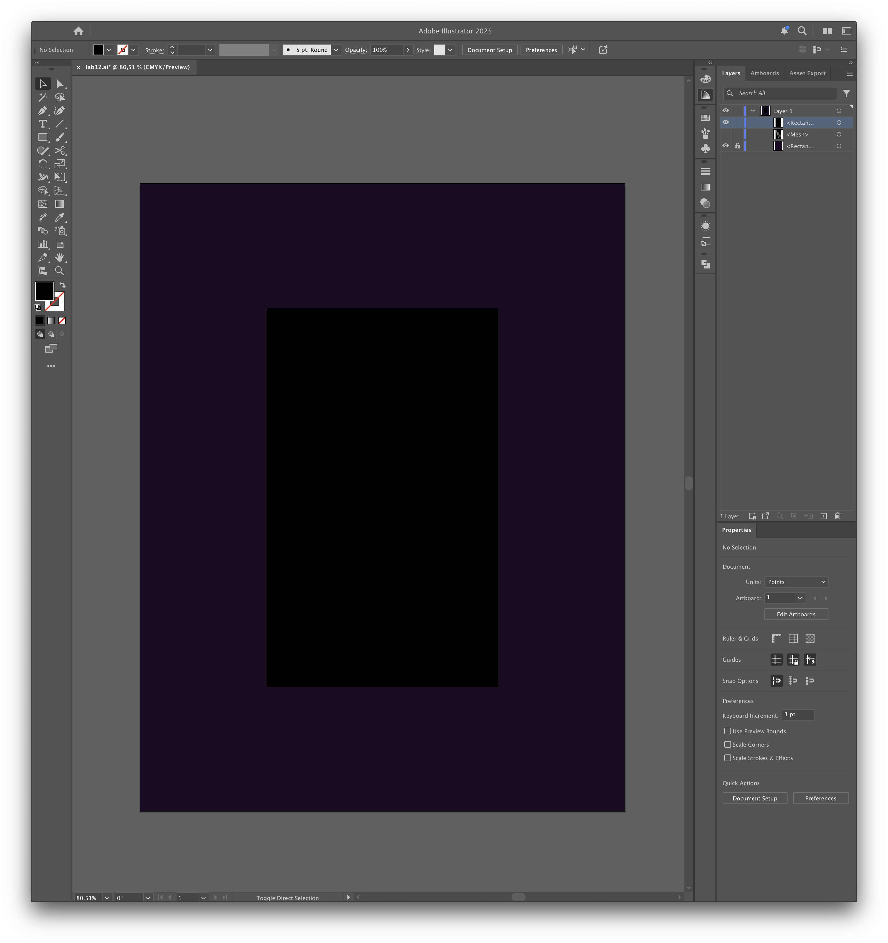

Рисунок — Создание фона и первого сетчатого градиента

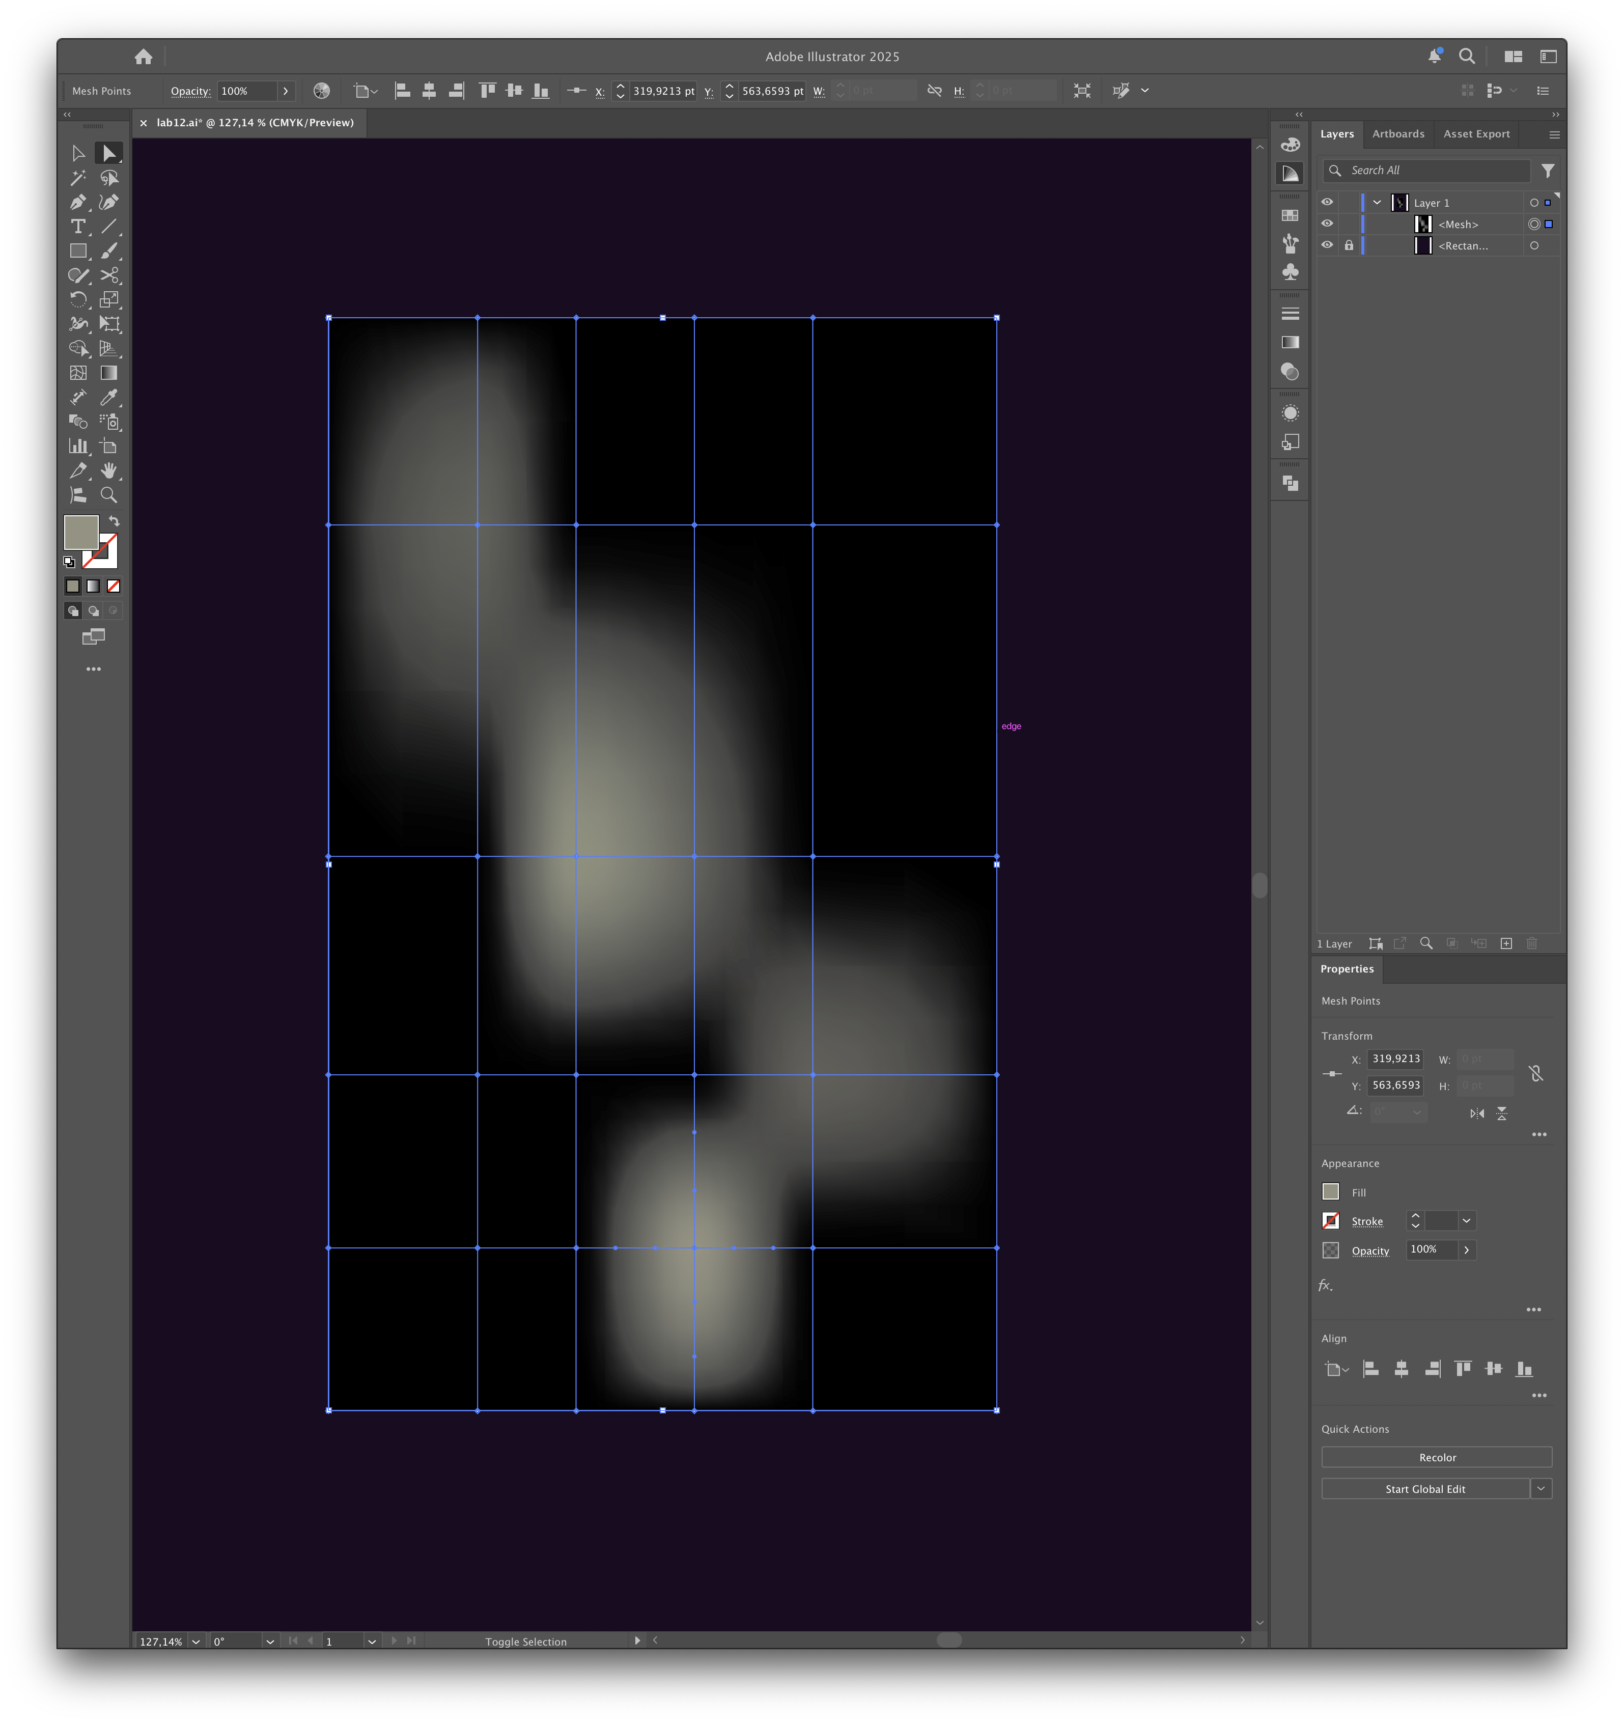

Рисунок — Наполнение сетчатого градиента

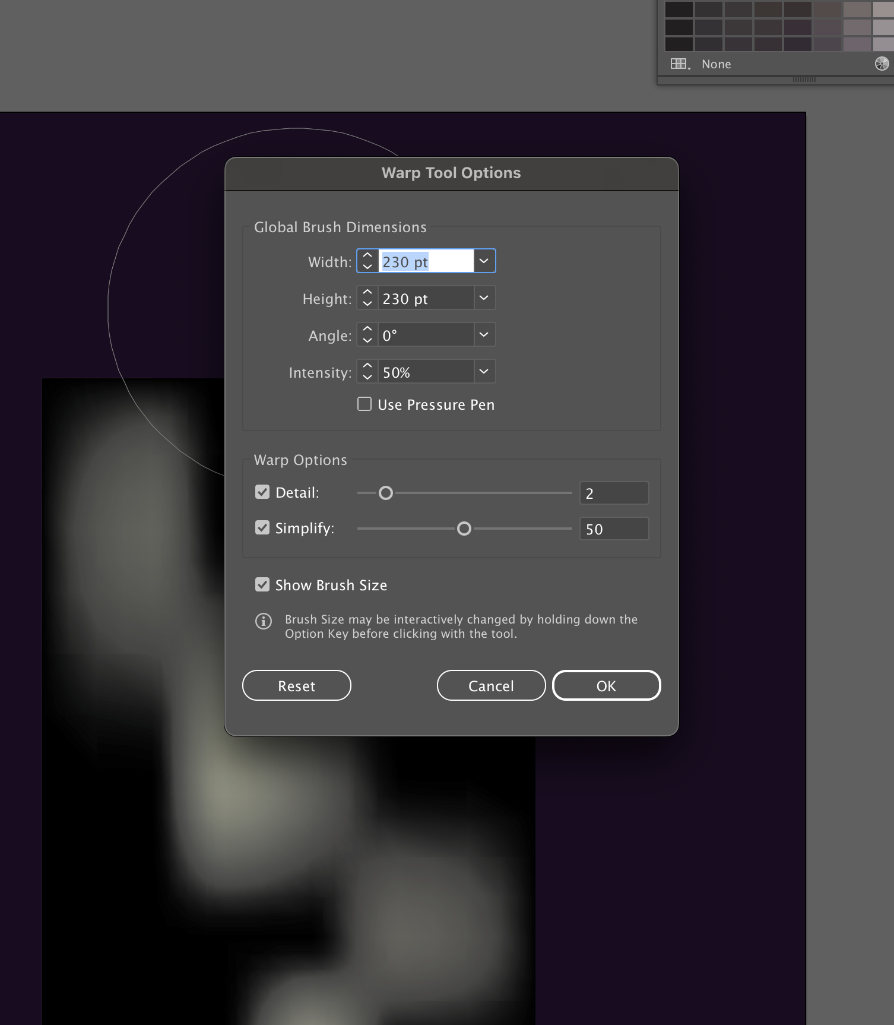

Рисунок — Параметры кисти Warp

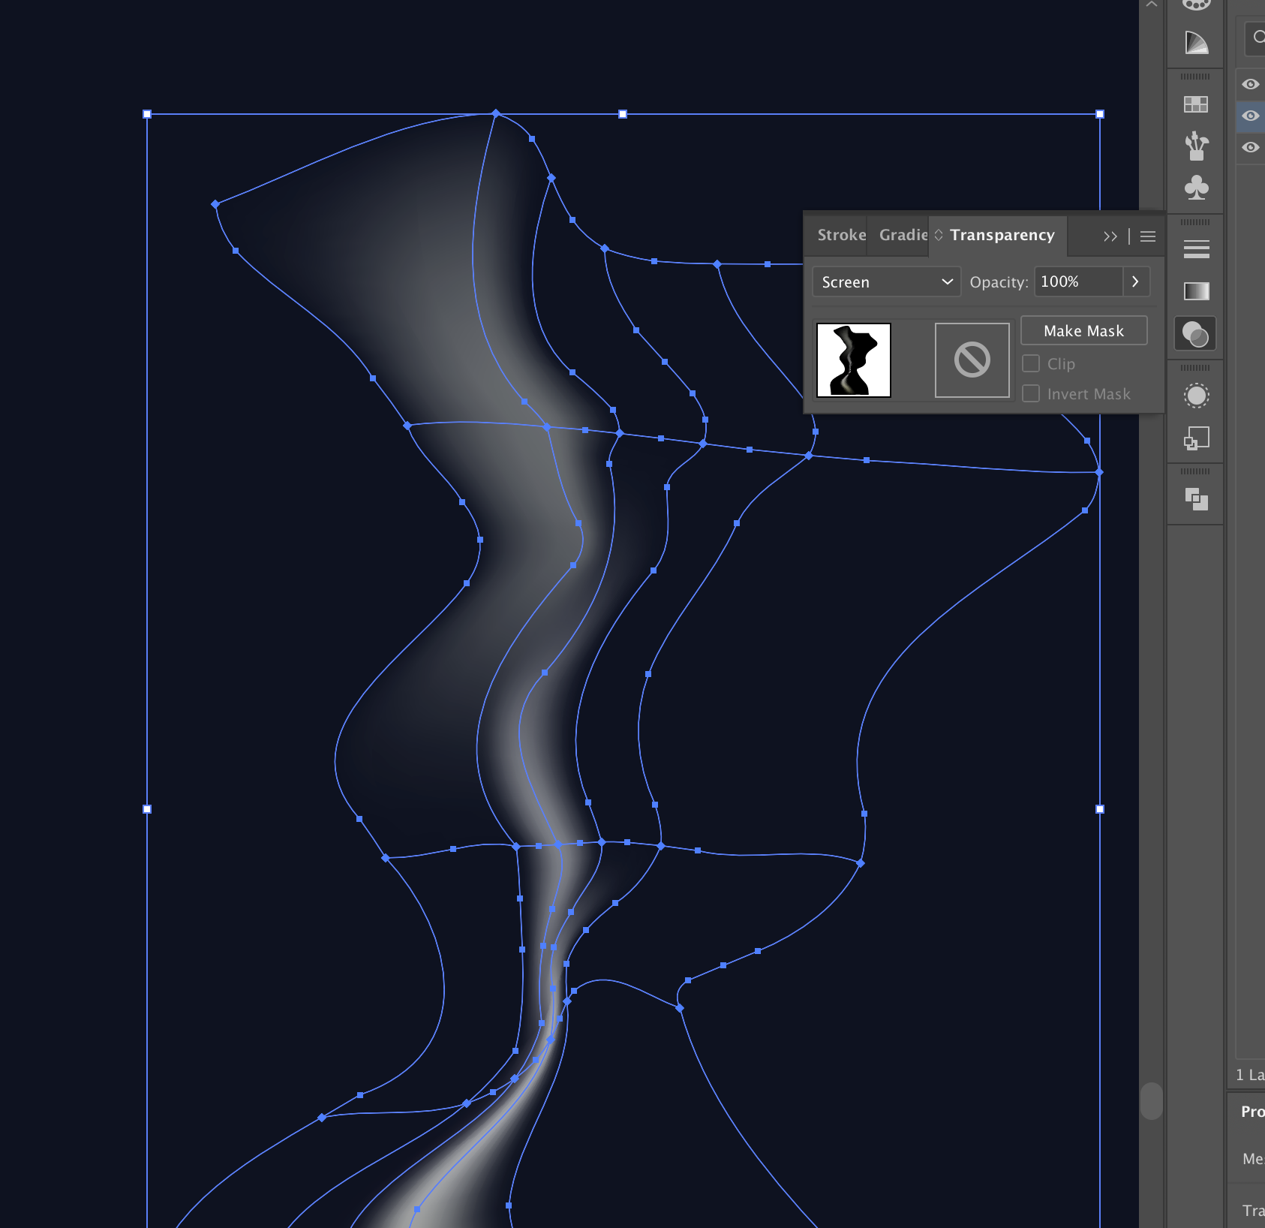

Рисунок — Применение режима Screen к деформированному градиенту

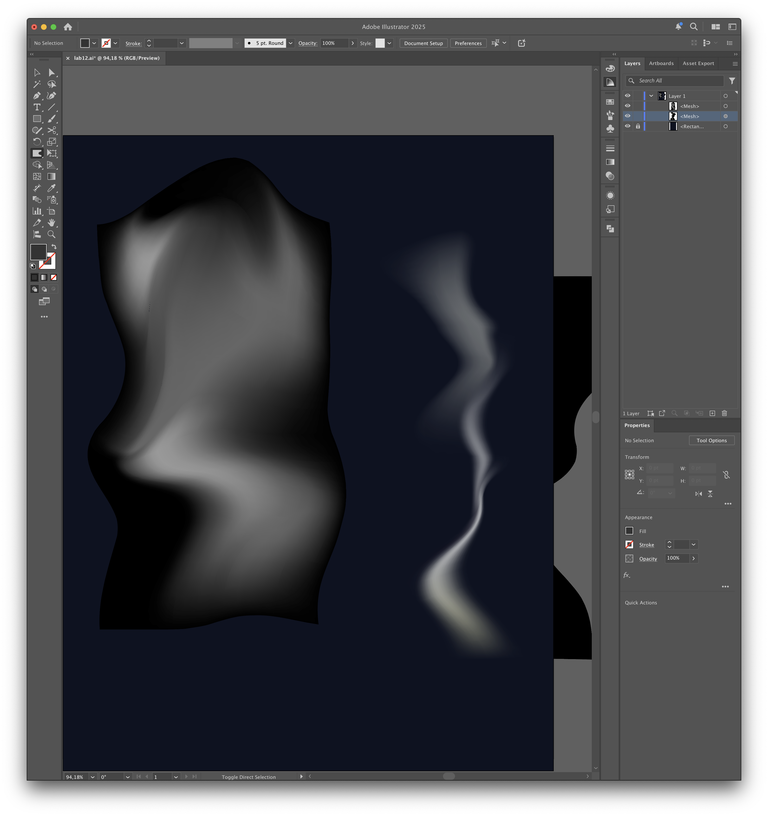

Рисунок — Создание аналогичных объектов

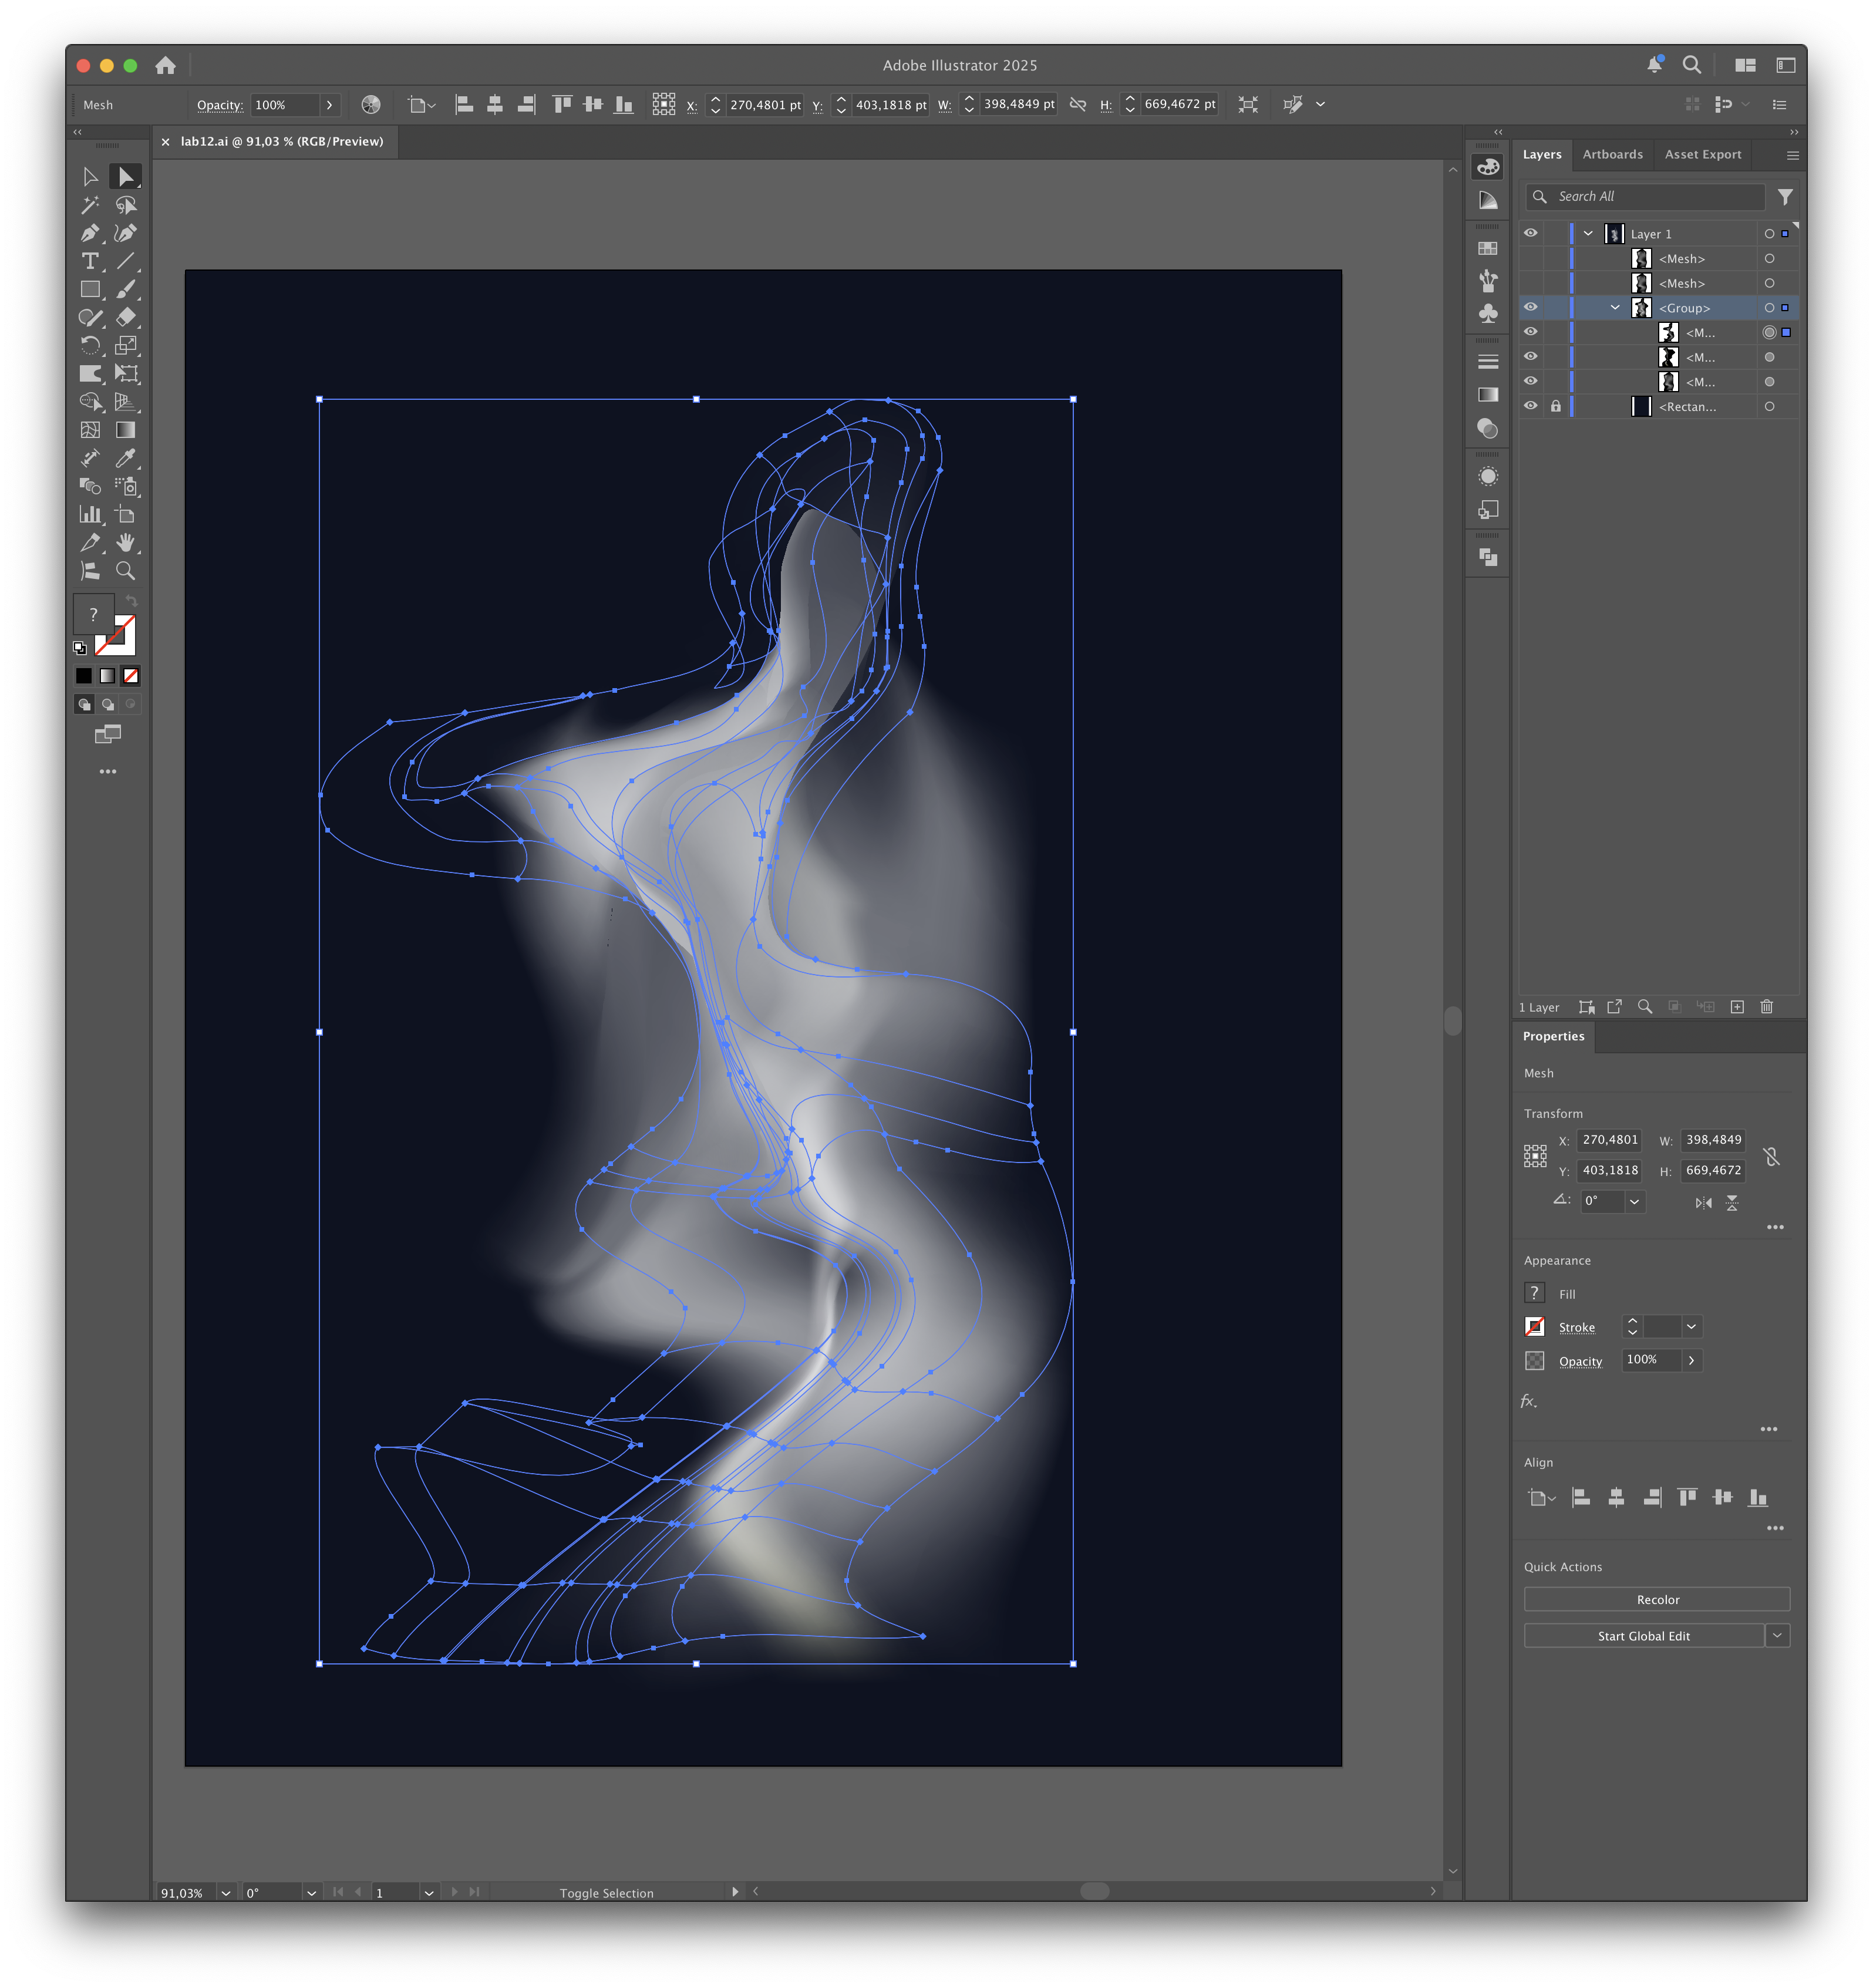

Рисунок — Наложение созданных объектов и редактирование форм

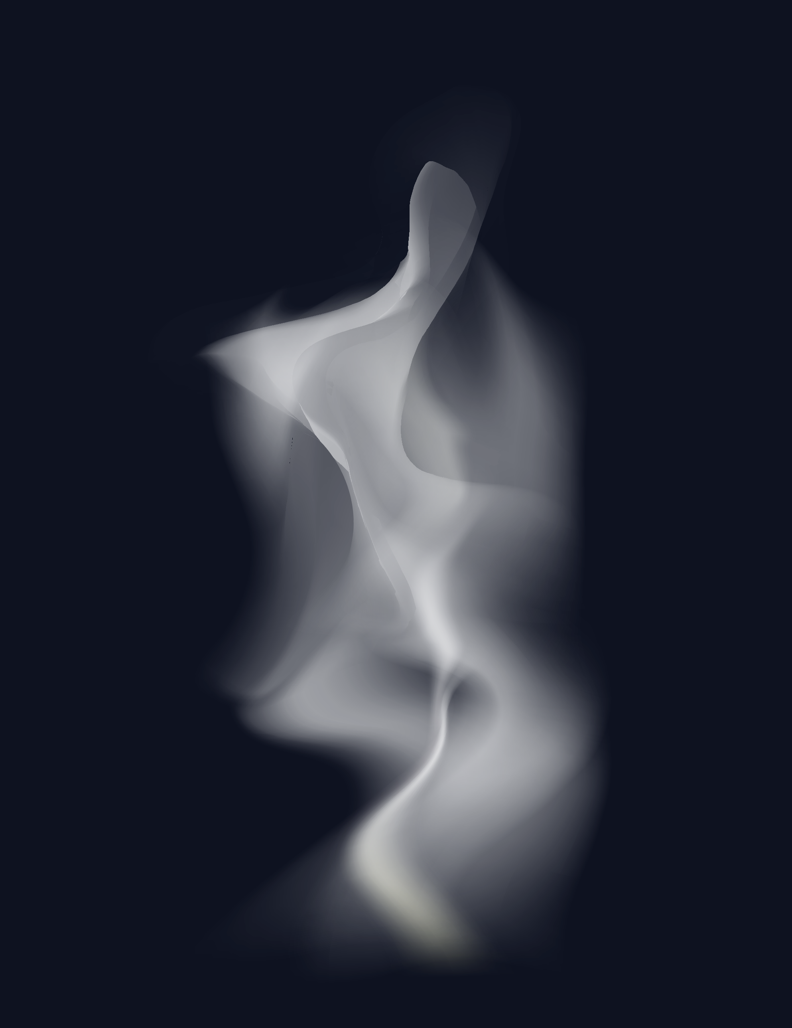

Рисунок — Финальное изображение